Новое постановление Правительства от 4 августа 2020 года №1181 отменяет 65 нормативных актов по охране труда. Изменения вступят в силу 1 января 2021 года.
Уже в новом 2021 году руководители компаний и специалисты по охране труда могут отказаться от ведения ряда документов и соблюдения требований отдельных правовых актов
В первом списке упраздненных ключевых документов числятся следующие нормативные акты:
- Постановление Министерства труда и социального развития Российской Федерации от 17 декабря 2002 г. №80 «Об утверждении Методических рекомендаций по разработке государственных нормативных требований охраны труда».
- Постановление Правительства Российской Федерации от 25 февраля 2000 г. №162 «Об утверждении перечня тяжелых работ и работ с вредными или опасными условиями труда, при выполнении которых запрещается применение труда женщин».
Полный перечень утративших силу нормативных актов и норм есть в приложениях к постановлению от 4 августа 2020 года №1181. В первом списке содержатся акты, которые ранее были утверждены Правительством Российской Федерации.
Под «гильотину» в частности попали 39 ПОТ:
Правила по охране труда для издательств;
Правила по охране труда при хранении и переработке плодоовощной продукции;
Правила по охране труда в пищеконцентратном и овощесушильном производствах пищевой промышленности;
Правила по охране труда для предприятий книжной торговли;
Правила по охране труда в животноводстве;
Правила по охране труда в литейном производстве;
Правила по охране труда при ремонте и техническом обслуживании сельскохозяйственной техники;
Правила по охране труда при выполнении кузнечно-прессовых работ;
Правила по охране труда при использовании химических веществ;
Правила по охране труда в птицеводстве;
Правила по охране труда при термической обработке металлов;
Правила по охране труда при холодной обработке металлов;
Правила по охране труда в театрах и концертных залах;
Правила по охране труда при эксплуатации магистральных нефтепродуктопроводов (ПОТ РО 112-002-98);
Правила по охране труда при послеуборочной обработке в хозяйствах продукции растениеводства;
Правила по охране труда при эксплуатации промышленного транспорта (напольный безрельсовый колесный транспорт);
Правила по охране труда при производстве и применении ртути;
Правила по охране труда в общественном питании;
Правила по охране труда при производстве асбеста и асбестосодержащих материалов и изделий;
Правила по охране труда при химической чистке, стирке;
Правила по охране труда при окрасочных работах;
Правила по охране труда при нанесении металлопокрытий;
Правила по охране труда при производстве ацетилена, кислорода, процессе напыления и газопламенной обработке металлов;
Правила по охране труда при проведении работ по пайке и лужению изделий;
Правила по охране труда при газоплазменной обработке материалов;
Правила по охране труда при эксплуатации водопроводно-канализационного хозяйства;
Правила по охране труда для полиграфических организаций;
Правила по охране труда на радиорелейных линиях связи;
Правила по охране труда в табачной промышленности;
Правила по охране труда при работе с электрохимической бумагой типа ЭХБ в подразделениях полетной информации организаций гражданской авиации;
Правила по охране труда при работе со спецжидкостями в организациях гражданской авиации;
Правила по охране труда на линейных сооружениях кабельных линий передачи;
Правила по охране труда при эксплуатации газового хозяйства организаций;
Правила по охране труда при эксплуатации промышленного транспорта (конвейерный, трубопроводный и другие транспортные средства непрерывного действия);
Правила по охране труда в мясной промышленности;
Правила по охране труда в масложировой промышленности;
Правила по охране труда при выполнении сельскохозяйственных работ в условиях радиоактивного загрязнения территории;
Правила по охране труда в молочной промышленности;
Правила по охране труда при проведении водолазных работ.
Отменяется целый ряд типовых инструкций по охране труда:
Сборник типовых отраслевых инструкций по охране труда при ремонте и техническом обслуживании машин и оборудования для растениеводства в условиях хозяйств;
Сборник типовых отраслевых инструкций по охране труда в растениеводстве;
Типовые инструкции по охране труда для полиграфических организаций;
Сборник типовых инструкций по охране труда для предприятий нефтепродуктообеспечения;
Межотраслевые типовые инструкции по охране труда для работников, занятых в процессах нанесения металлопокрытий;
Межотраслевые типовые инструкции по охране труда для работников системы общественного питания;
Инструкции по организации работ, охране труда и экологической безопасности при работе на ПЭВМ (ПК) в издательствах и на полиграфических предприятиях Госкомпечати России;
Типовые инструкции по охране труда для основных профессий и видов работ в лесном хозяйстве;
Типовая инструкция по охране труда для членов экипажа вертолета Ми-8;
Типовые инструкции по охране труда для основных профессий и видов работ в лесном хозяйстве;
Типовые инструкции по охране труда для издательств;
Типовая инструкция по охране труда для персонала отделений лучевой терапии;
Типовая инструкция по охране труда для персонала рентгеновских отделений; Типовая инструкция по охране труда для персонала отделений радионуклидной диагностики.
Аналогичное постановление обнулило 180 ключевых нормативных актов в области промышленной безопасности.
Кроме того, будет решена проблема дублирования полномочий. Сейчас картина нормативных требования в области охраны труда установлены сразу несколькими ведомствами:
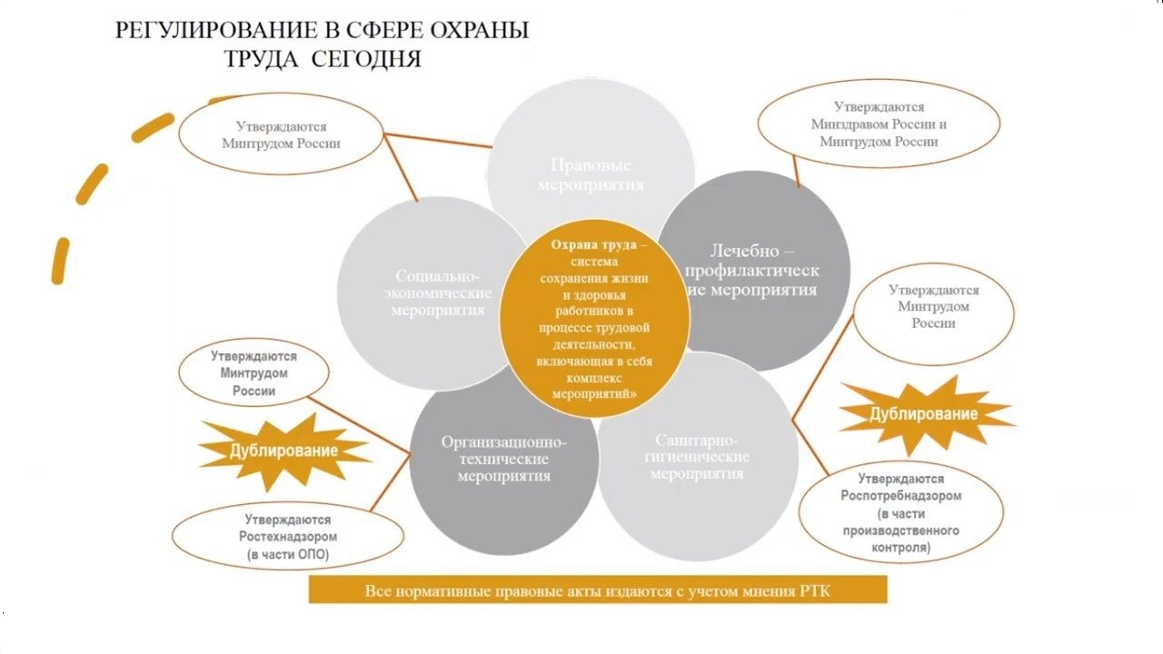Полномочия уполномоченных органов исполнительной власти пересекаются, что создает проблемы при попытке гармонизировать требования их НПА в локальном акте предприятия.

Источник:https://блог-инженера.рф

